目录

1 背景 2

2 简介 2

3 设计方案描述 3

3.1 总体方案概述 3

3.1.1 比特流生成 3

3.1.2 电源方案 3

3.1.3 动力方案 3

3.1.4 程序开发 3

3.1.5 运行流程 3

3.2 脉冲产生方案 4

3.2.1 通用输入/输出接口（GPIO）方案 4

3.2.2 脉冲宽度调制（PWM）方案 4

3.3 使用蓝牙模块的通信方案 4

3.4 物理结构 5

4 技术创新点 6

4.1 步进电机在安防云台的应用 6

4.2 基于wujian100 SoC的类嵌入式操作系统的程序设计 6

4.3 系统资源的极小化运用 6

5 团队介绍 7

6 后续工作 7

7 项目心得体会 7

济小台

**——基于无剑100 SoC的安防云台**

# 背景

近年来视频云台成为逐渐普及的产品，从安防类的某品牌水滴摄像头、某家摄像头、某度摄像头，到用于运动拍摄的XPro摄像头，再到手机、相机稳定器，如某疆公司的某眸手机云台、某影相机云台。根据调查，市面上的稳定器多用步进电机，而安防类摄像头多用直流无刷电机，原因在于步进电机响应快、控制精度高，价格高于低功率的直流电机。

相比于直流电机，步进电机除了具有上述的响应快、精度高的有点，还有扭矩大、相比于直流电机在高低负载下消耗相当的能量，步进电机在低负载运行状态下低能耗、控制程序简单灵活、损修率低的优点，使得步进电机在监控云台上具有绝佳的优势。

# 简介

作为一款高度灵活精确的电动云台，济小台可以在360度全方位的极大空间运转下，适用于多种应用场合，可以用在摄像机的精确快速监视，物体捕捉。其总体构造由中天微电子公司开发的核心为Xilinx XC7A200T3B的FPGA开发板FMX7AR3B，其中搭载有平头哥半导体有限公司的无剑100 嵌入式系统、主板供电模块、步进电机、电机驱动器以及蓝牙通讯单元组成。

本作品旨在设计一款智能安防监控云台，“济小台”。其具有如下特点：

* 控制响应快：高达3m/s的运行速度，25ms的响应延时；
* 智能化控制：使用平头哥半导体公司的开源无剑100 SoC作为主控核心，搭配多种模块协同控制，实现济小台的百分百可编程；
* 低功耗：低功耗的无剑100 SoC使得济小台的工作能耗极低，每晚不用0.1度电；
* 蓝牙通讯协同：通过搭载在济小台的蓝牙通讯模块，使得手机、电脑等设备实时接入控制云台姿态，监视家中异常情况，后续开发可以接入蓝牙mesh协议，与家中网关通讯，实现全屋智能。

# 设计方案描述

## 总体方案概述

### 比特流生成

本节内容是在参考Lianglonghui发布在平头哥芯片开放社区（OCC）的博文[1]后得以成功实现，本团队撰写的英文版教程发布在[jiayi’s blog](https://shieldjy.github.io/post/FPGA-Development-with-WJ100-SoC-P1.html)供参考。

首先使用Vivado综合生成将所有所需要的文件添加至源文件以及约束文件目录中，之后需要添加硬件时许约束语句、修改时钟管脚，最后进行比特流生成。生成的比特流文件重命名后放入SD卡中即可正确将FPGA编程为无剑100 SoC。

### 电源方案

整个系统分为两个电源，一个是为FPGA开发板进行供电的220V整流模块；另外一个是为步进驱动器和电机供电的直流开关电源，参数为12V 6A直流输出。

### 动力方案

系统的主要动力模块由两个普菲德57BYG250B步进电机构成，这两个电机分别控制两个旋转方向的自由度，通过两个细分高达25000的步进驱动器和无剑100 SoC连接。角度控制精确度约为：y旋转方向2.2度，x旋转方向3.1度。

### 程序开发

整个系统使用无剑100开发平台配套的SDK以及图形化IDE-CDK进行开发。

### 运行流程

首先使用蓝牙以及串口进行动作指令的接收，之后解析指令翻译成旋转方向和脉冲数量以及具体控制电机，然后使用通用输入/输出接口模拟脉冲宽度调制行为产生固定数量的脉冲和方向控制信号，输入到步进驱动器中，达到控制目的。系统框图如图表1所示：

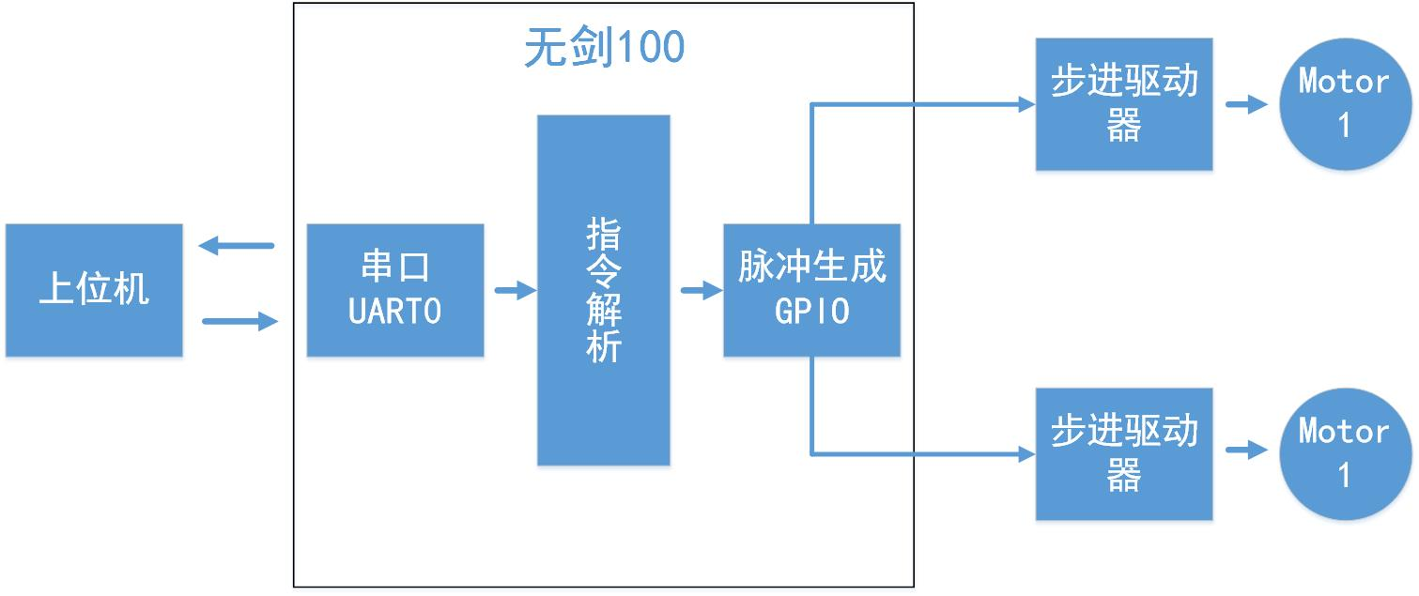

图表 1系统框图

## 脉冲产生方案

### 通用输入/输出接口（GPIO）方案

使用通用输入/输出接口（GPIO）模拟脉冲宽度调制（PWM）的产生和中止。使用无剑100 SoC的PA2作为PWM输出口，PA2和地线信号（GND）分别作为步进驱动器的PWM+和PWM-信号输入;PA0和PA1作为步进电机的方向控制信号输入。GPIO持续高电平 $100μs$，之后反转持续低电平 $100μs$ 作为一个脉冲，因此脉冲频率为 $5kHz$,不同的频率对应步进电机的响应速度。

### 脉冲宽度调制（PWM）方案

无剑100SoC提供共12个PWM通道，只需要配置好相应的寄存器即可产生需要的PWM波。使用硬件PWM可以应对更加极端的情况，如对频率和占空比等比较高的要求会比使用GPIO的模拟PWM更加容易实现，因此在对需要持续PWM的应用中有着很大的优势。由于本设计中的步进电机需要的是固定脉冲数量，如若使用内置硬件PWM则好需要进行边沿判断来提取脉冲数，使得程序设计冗杂，效率降低。因此本方案选用GPIO方案。

## 使用蓝牙模块的通信方案

使用同步串口进行通信。无剑100 SoC的同步串列传输模块（UART）可以进行同步串行发送接收数据。外接嘉源电子蓝牙串口模块HC06与上位机进行通信即可进行无线收发数据，进而做到遥控云台。串口接收使用轮询（Polling）的方式，在接收到数据后，进行指令解析，输入到脉冲产生部分，同时立刻回传同样指令给上位机，可以及时地验证接收到数据是否正确。

## 物理结构

济小台的物理结构如图表2所示。其中包含两个步进电机，下方电机作为主电机，负责x轴方向上的维度控制，另外一个电机在y轴方向上与主电机连接，负责y轴方向上的维度控制，两者结合可以做到水平360度以及俯仰180度的环视功能。两个步进电机和驱动器固定在一块底板上，成为独立的运动部分；FPGA开发板作为单独的控制部分。驱动器和开发板的连接使用自制PCB进行连接，使得连接更加可靠，整个系统运作更加稳定，PCB图如图表三与图表四所示。

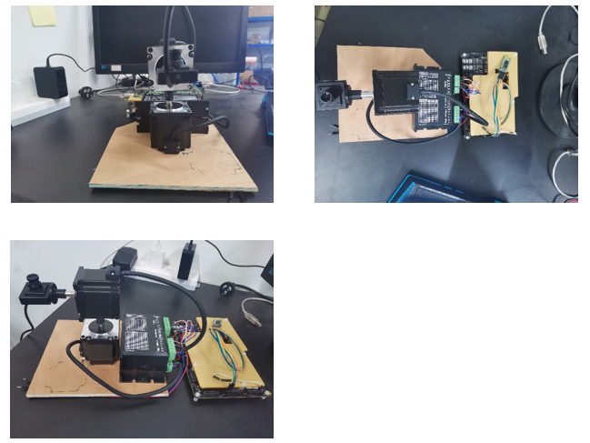

图表 2 设备三视图

驱动器和开发板的连接使用自制PCB进行连接，使得连接更加可靠，整个系统运作更加稳定，PCB图如图表三与图表四所示。



图表 3 连接板原理图

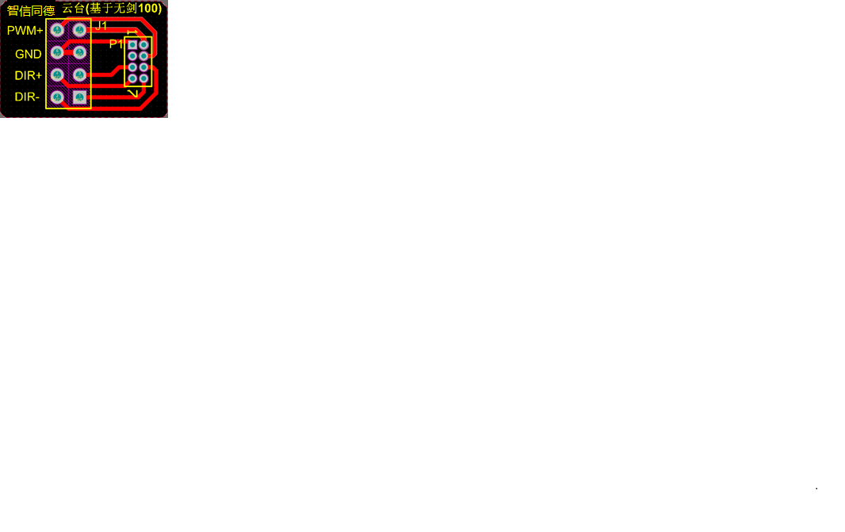

图表 4 连接板PCB

# 技术创新点

## 步进电机在安防云台的应用

将步进电机引入安防云台的设计中，提高了传统安防云台的工作效率、降低安防云台的损修率、提高系统整体的鲁棒性、降低安防云台的功耗，使得其依赖电池供电工作成为可能。

## 基于wujian100 SoC的类嵌入式操作系统的程序设计

类嵌入式操作系统，即在程序设计中，采用类似于嵌入式操作系统的程序编写。不同于传统的嵌入式程序设计，将大部分程序置于主函数的循环中，而是将主要的功能性程序置于定时器中断函数中。类嵌入式操作系统的设计，极大提高了嵌入式系统的运行效率、准确度，降低了系统资源的使用率以及片上功耗。

## 系统资源的极小化运用

在整个设计中仅使用到与步进电机控制相关的3个通用输入/输出接口以及2个定时器中断与1个异步串列传输通讯接口。济小台认同少即是多的设计理念，不以使用资源多、功能复杂冗余为目的，而是精准于使用尽量少的接口、简单的程序实现最核心实用的功能。

# 团队介绍

李珈毅，电子科学与技术系2016级本科生，研发组长。主要负责产品设计、研发，技术方案拟写，对设备、尤其是针对于wujian100 SoC的研究等。

李伟博，电子科学与技术系2016级本科生，2020级博士研究生，技术骨干。主要负责产品研发、技术细节优化等。

翁锦煜，电子科学与技术系2017级本科生，技术骨干。主要负责产品设计、技术细节优化等。

# 后续工作

后续研发的重点如下：

* 将济小台通过蓝牙mesh组网将其与其他家用智能设备联网，组成家用智能安防网络；
* 利用wujian100 SoC 以及FPGA的其余资源实现运动监控的功能；
* 使用WLAN通讯模块将视频实时上传至家中的NSA设备[2]。

# 项目心得体会

无剑100作为一款开源的基于RISC-V指令集的SoC平台，承载了很多国内科研人员的重望，也不负众望，可以说是一款非常优秀的嵌入式芯片。其功耗低、占用资源少、轻量、开发简便的特点使得无剑100可以作为一款初学者都易上手的SoC，相比于Zynq-7000 SoC的复杂繁琐、编译器的种种非人类设计，无剑100甚至可以作为高校的教学用的FPGA SoC。

在使用的过程中，本着方便日后更多研究者以及同学能够更快速便捷地使用无剑平台，本团队编写了英文的功能使用手册，发布在[jiayi’s Blog](https://shieldjy.github.io/)上，共有八个详细的使用教程，包括使用windows的比特流生成、CDK开发平台与wujian100 SDK简介、新项目创建、快速开始项目、通用输入/输出接口的使用、同/异步串列传输的使用、定时器的使用、中断向量控制器的介绍以及一个问题汇总。

作为一个电子相关专业的本科生团队，深知中国芯片行业目前举步维艰的困难处境：前有高通苹果在集成芯片领域绞杀，英特尔、AMD，后有ARM的威胁勒索，中间还夹着可能断供生产的台积电。就连嵌入式芯片，都被ST微电子、恩智浦、德州仪器等公司围困，即便是走在最前列的海思半导体，也没能逃过ARM的魔掌。

所以中国芯片，尤其是中国的嵌入式微处理器要在RISC-V上杀出一条血路。很庆幸能够参与到平头哥半导体冠名的该项赛事，让我们得以了解中国公司目前在RISC-V指令集上走出的每一步。这是芯片历史上的很小一步，却是中国芯片发展里程上的重大成就。希望平头哥半导体能够在无剑的基础上流片生产出自主设计研发的MCU，让仍在大学的我们也能有机会学习到中国自主的嵌入式芯片与架构。

1. [wujian100_open的FPGA实现——如何用vivado生成wujian100_open的比特流文件](https://occ.t-head.cn/community/post/detail?spm=a2cl5.14300636.0.0.429d180foDN2yo&id=654091577878118400). Lianglonghui.平头哥芯片开放社区
2. *注：由于近期曝光的某度以及某品牌水滴摄像头的监控门事件，为保证用户的隐私安全，济小台没有将视频信号云存储/联网的计划。*